Рассматриваются два события: А и В.
В каком случае эти события называются несовместными?
Производится трехкратное бросание монеты. Сколько точек включает пространство событий?.
В каком случае события А и В называются эквивалентными?
В каком случае событие С называется объединением (суммой) событий А и В?
В каком случае событие С называется пересечением (произведением событий) событий А и Б?
Производится n опытов. В m случаях произошло событие А. Какая величина называется вероятностью событий А?
В результате n опытов событие А произошло к раз, событие В – m раз, а событие А совместно с событием В r раз. Какая величина называется условной вероятностью Р(А|В)?
Укажите формулу полной вероятности событий А
H_{i} - элементарные события
Ω – пространство событий

V- достоверное событие.

Ω = Σ H_{i ;} H_{i}*H_{j}=V
^{i=1}
события попарно несовместны- i ≠ j
Для каких событий справедливо соотношение Р(А|В)= Р(А)?
Для каких событий справедливо соотношение Р(АВ)= Р(А)*Р(В)?
В серии из n независимых испытаний 2 исхода (успех или неудача). Вероятность успеха p, неудачи – q. По какой формуле можно определять вероятность появления успеха к раз?.
С^{к}_{n} – число сочетаний из n по к.
Как называется величина, определяемая зависимостью F(х)=Р(Х<х), где Р(Х<х) вероятность события
Х – случайная величина.
х- текущее значение случайной величины.
Как называется функция f(х) в выражении F(х)=∫ f(х)dх ?
По какой формуле определяется математическое ожидание непрерывной случайной величины?
х_{i} – случайная величина,
f(х) – плотность распределения случайной величины.
По какой формуле определяется дисперсия случайной величины?
x- случайная величина,
f(х)–плотность распределения случайной величины.
m_{х} – математическое ожидание
Как называется центральный момент второго порядка?
Как называется центральный момент третьего порядка?
Как называется величина, определяемая по формуле σ(х)=$\sqrt{D(x)}$,
где D(х) - дисперсия.

Как называется величина, определяемая выражением
$ε=\frac{μ_{4}}{σ^{4}}−3$
$μ_{4}$ – центральный момент четвертого порядка,
σ - среднеквадратичное отклонение.
Как называется закон распределения случайной величины, определяемой выражением
$f\left(x\right)=\frac{1}{σ⋅\sqrt{2π}}e^{\frac{{\left(x−m_{x}\right)}^{2}}{2σ^{2}}}$
f(x) – плотность распределения вероятностей,
σ - среднеквадратичное отклонение,
m_{х} – математическое ожидание.
Как называется закон распределения случайной величины, определяемой выражением
$$F\left(x≠k\right)=C_{n}^{k}p^{k}q^{n−k}$$
p - вероятность успеха в одном опыте,
q - вероятность неудачи в одном опыте.
С^{к}_{n} – число сочетаний из n по к.
n – число опытов,
k – число успехов.

Как называется закон распределения, определяемый формулой:
$F\left(x≠k\right)=\frac{a^{k}}{k!}е^{−a}$
а- параметр распределения,
к – число успехов.
Как называется закон распределения вероятности, определяемый по формуле:
$f\left(x\right)=\left\{0^{\frac{1}{b−a}}\right.$

f(х)–плотность распределения случайной величины.
а и в – заданное значение случайной величины

Как называется закон распределения вероятности, определяемый по формуле:
f(x) = { 0 при х<0
λ*e^{λx} при х≥ 0
λ - параметр распределения случайной величины.
f(х)–плотность распределения случайной величины.
Показатель точности(модуль распределения) определяется выражением:
$η=\frac{1}{σ\sqrt{2}}$ Какую величину обозначают σ?
Какая величина определяется из выражения:
$σ=\sqrt{\frac{\sum_{n=1}^{∞}{{\overset{˙}{x}}_{n}^{2}}}{n}}$,
где $\overset{˙}{x}$ – центрированная случайная величина.
$$\overset{˙}{x}=x−m_{x}$$
Какова вероятность, что отклонение находится в диапазоне ± ησ,
где η - модуль распределения,
σ - среднеквадратичное отклонение.
Распределение нормальное.
Какова вероятность, что отклонение находится в диапазоне +ηф,
где η - модуль распределения,
ф – вероятная ошибка.
Распределение нормальное.
Почему при n отсчетах среднее значение величины определяется как среднеарифметическое
х_{i} =( х₁+ х₂+....+х_{n})/n
Какая величина является оценкой истинного значения при нормальном распределении?
В каком случае среднеарифметическое значение величины равно его математическому ожиданию?
Как зависит ошибка среднего от числа отсчетов?
В каких случаях среднеквадратичное отклонение определяется по формуле:
$$S=\sqrt{\frac{\sum{x^{2}}}{n−1}}$$
x – отклонение от истинного значения,
n – число опытов.
При каком распределении среднеарифметическое значение величины может быть взято в качестве ее оценки?
Чему равно математическое ожидание суммы случайных величин?
Чему равно математическое ожидание произведения случайных величин?
Чему равно математическое ожидание неслучайной величины?
Чему равна дисперсия неслучайной величины?
Чему равна дисперсия суммы?
Чему равна дисперсия произведения неслучайной величины на случайную $D\left(c⋅x\right)$?
с – неслучайная величина.
По какой формуле определяется относительная среднеквадратичная ошибка произведения $R=k⋅x⋅y$,
где к- неслучайная величина,
R_{с} ,x_{с}, y_{с} – среднеарифметические значения величин.

По какой формуле определяется относительная среднеквадратичная ошибка частного $R=k⋅\frac{x}{y}$,
где к- неслучайная величина,
R_{с} ,x_{с}, y_{с} – среднеарифметические значения величин.
По какой формуле определяется среднеквадратичная ошибка произвольной непрерывной функции независимых переменных
R=f(х₁ х₂ х_{3......})
Rс, х_{1с} х_{2с} .... – среднеарифметические значения,
S _{х1}, S _{х2} - среднеквадратичные ошибки измерений переменных
Укажите способ задания интервалов между точками, если функция известна

Какой план эксперимента называется последовательным?
Какой план называется рандомизированным?
В каких случаях используется план «латинский или греко-латинский квадрат»?
Что представляет собой классический план эксперимента для функции нескольких переменных?
R=ϕ(x,y,z...)
Как называется геометрическое представление о результатах эксперимента?
Что представляет собой поверхность отклика при двухфакторном эксперименте?
В каких случаях удобно применять план 2^{к}?
Укажите формулу для вычисления центра плана 2^{к},
Z_{i} – фактор,
Z₁⁰ – центр плана.
Укажите формулу для вычисления интервала варирования для плана 2^{к}.

Укажите формулу перехода к безразмерным координатам для плана 2^{к}.

Сколько опытов надо выполнить для ПФЭ 2² , где число переменных 2?
Сколько опытов надо выполнить для ПФЭ ³ , где число переменных 3?
Какие значения принимают переменные при ПФЭ 2^{к}?
По какой формуле можно определить функцию отклика при ПФЭ 2²,
х₁, х₂ - независимые переменные,
β_{i} – постоянный коэффициент.
Как определяются коэффициенты в уравнении регрессии при ПФЭ 2^{к} ?
N-число опытов,
Y-результат,
Х-переменная (фактор).
Какие действия выполняются при проверке значимости коэффициента регрессии при выполнении плана 2^{к} (назовите неправильный ответ)?
По какой формуле определяется дисперсия воспроизводимости эксперимента при плане 2^{к} ,
N-количество опытов в матрице планирования
n – количество повторных опытов,
${\bar{y}}_{i}$ – среднеарифметическое повторных опытов,
i =1,2,3.... N
g =1,2,3.... n
По какой формуле определяется точность уравнений регрессии при плане 2^{к} ?
S_{восп} – дисперсия воспроизведения
N-количество опытов в матрице планирования,
n – количество повторных опытов.
Какой критерий применяется для оценки значимости коэффициента регрессии при выполнении плана 2^{к}?
Какие действия выполняются при оценке значимости коэффициентов регрессии при плане 2^{к}? (назовите неправильные действия)
Какой критерий используют для оценки адекватности уравнения регрессии?
Дисперсия адекватности определяется как отношение остаточной суммы квадратов на число степеней свободы f.
$S_{\text{ост}}^{2}=\frac{1}{f}\sum_{1}^{n}{{Δy}_{i}^{2}}$Как выбирается f?
N-число основных опытов,
n – число дополнительных опытов.

Когда применяется метод крутого восхождения при поиске оптимальных решений (назовите неверный фактор)?
Какой расходомер изображен на рис.?
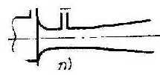
Какой расходомер изображен на рис.?
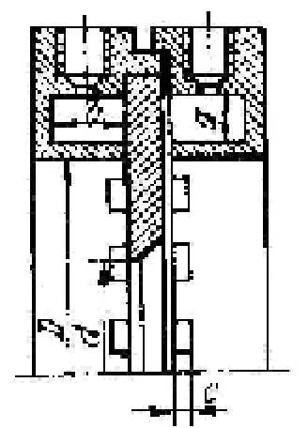
Какой расходомер изображен на рис.?
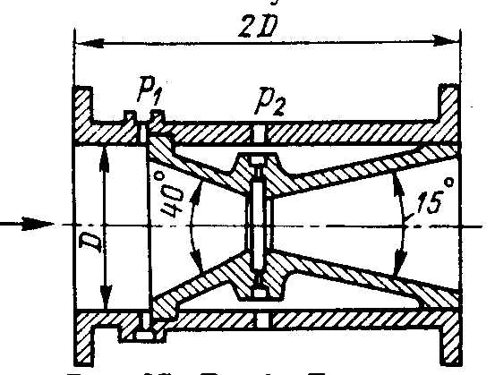
Какой расходомер изображен на рис.?
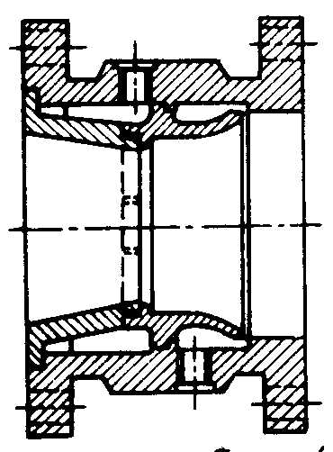
Какой расходомер изображен на рис.?
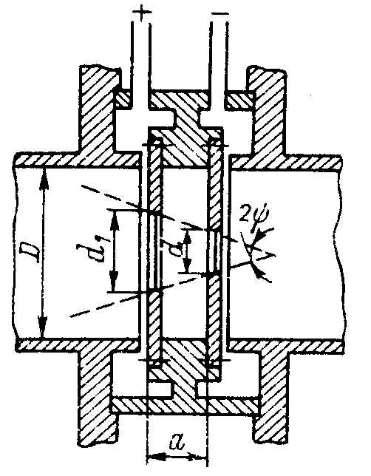
Какой параметр потока можно измерить с помощью напорной дифференциальной. трубки?
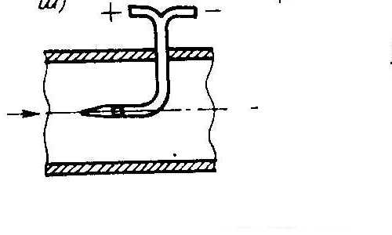
Назовите формулу, по которой определяют разность давлений при
использовании двухтрубного дифманометра .
$Δp=p_{1}−palignl{\begin{aligned}2\end{aligned}}_{}$
$ρ$-плотность
основной жидкости.
$ρ_{1}$- плотность
уравновеш. Жидкости,
h- разность уровней в трубах.
По какой формуле определяется разность давлений в однотрубном дифманометре?
d,D – диаметры бочка и трубы.
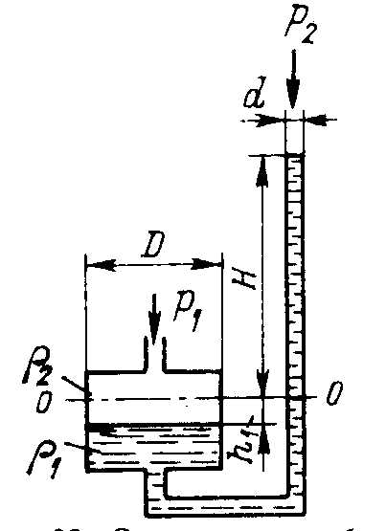
По какой формуле определяется разность давлений в поплавковом дифманометре?
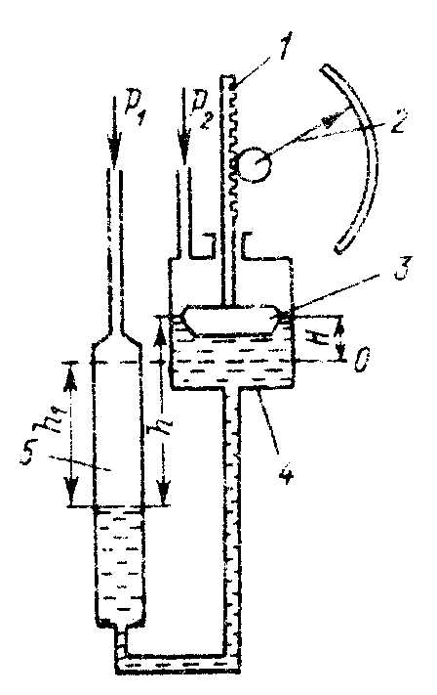
По какой формуле определяется разность давлений в кольцевом дифманометре?
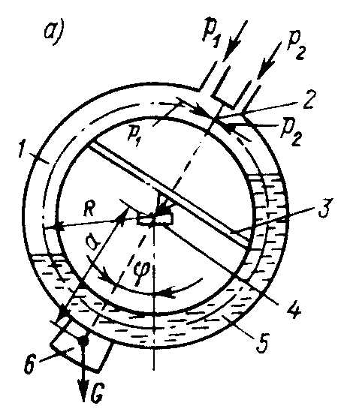
Какая величина определяется выражением
х=k_{E}*ε*k_{x}*k_{g}*k_{k}$\sqrt{\frac{1}{1−m{}^{2}}}$
при изменении расхода расходомерами переменного перепада давления.
m – модуль устройства,
k_{E} – поправочный коэффициент к коэффициенту скорости входа,
ε – коэффициент сжатия потока,
k_{х} – коэффициент, учитывающий место отбора давлений,
k_{g} - коэффициент, учитывающий потери энергии,
k_{k} – коэффициент распределения скоростей.
По какой формуле определяется объемный расход при использовании расходомеров переменного перепада давлений?
β – коэффициент расхода,
S₀ – площадь устройства,
Р₁,Р₂ – давление в местах отбора.
По какой формуле определяется массовый расход при использовании расходомеров переменного перепада давлений?
β – коэффициент расхода,
S₀ – площадь устройства,
Р₁,Р₂ – давление в местах отбора.
По какой формуле можно определить расход при использовании центробежного преобразователя?
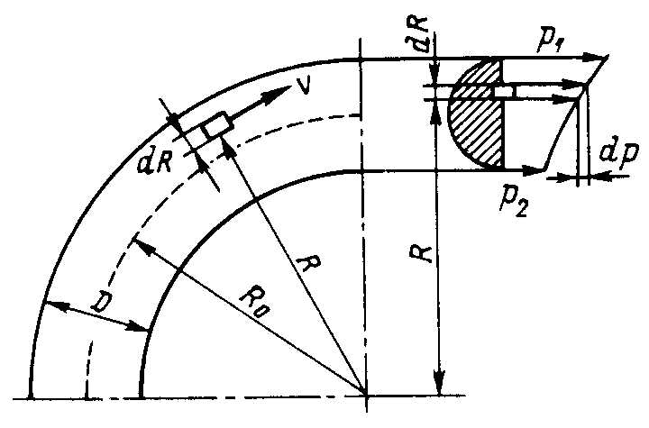
В чем смысл морфологического метода решения изобретательских задач?
В чем смысл метода мозгового штурма?
Что называется синектикой при решении изобретательских. задач?
Что называют идеальным конечным результатом (ИКР) при решении изобретательских. задач?
Что называют вещественно-полевыми ресурсами ВПР?
Какие противоречия в теории решения изобр. задач (ТРИЗ) называются административными?
Какие противоречия в теории решения изобр. задач (ТРИЗ) называются техническими?
Какие противоречия в теории решения изобр. задач (ТРИЗ) называются физическими?
Какой дифманометр изображен на рисунке?
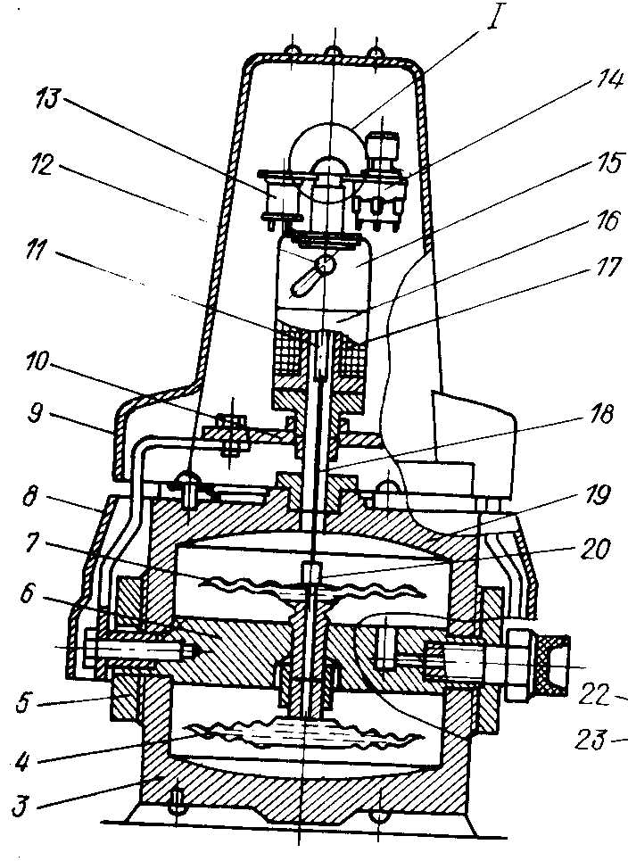
Какие требования предъявляются к параметрам объекта при проведении эксперимента (укажите неправильный ответ)?
Какие требования предъявляются к факторам (укажите неправильный ответ)?
Какой расходомер следует применять при малых числах Рейнольдса (укажите неправильный ответ)?
Когда принимается доверительный интервал m_{s} ±3σ,
где m_{s} – математическое ожидание, σ -среднеквадратичная погрешность
Какой критерий используется для проверки однородности двух дисперсий?
Какой критерий используется для проверки однородности трех и более дисперсий?
Какой критерий применяется для оценки выборочных средних при дисперсионном анализе?
Какую величину называют коэффициентом корреляции при корреляционном анализе?
С какой целью применяется регрессионный анализ?
С помощью какого критерия определяется доверительный интервал?

